**MA108 SOLICITUD DE CONFIGURACIÓN PARA CUENTA BANREGIO**

**Documentación técnica**

# **Control de documento**

### Registro de cambios

31

| **Autor** | **Puesto** | **Versión** | **Fecha Revisión** |
| --- | --- | --- | --- |
| Pedro Sanchez Martinez | Desarrollador SOA | 1.0 | 12 diciembre 2022 |
|  |  |  |  |
|  |  |  |  |
|  |  |  |  |
|  |  |  |  |

### Revisión de documento

| **NOMBRE** | **PUESTO** | **FECHA REVISIÓN** |
| --- | --- | --- |
|  |  |  |
|  |  |  |
|  |  |  |

**CONTENIDO**

**Control de documento** 2

**Registro de cambios** 2

**Revisión de documento** 2

Introducción 5

**Objetivo** 5

**Funcionalidad existente** 6

**Funcionalidad nueva** 6

**Diagrama de Flujo** 6

**Requisitos previos** 6

Número de SOS 6

Sistema a afectar. 6

Versión Técnica Integración SOA BPEL 6

**Back-End** 6

Integración SOA BPEL 6

**Diseño de datos** 8

Objetos nivel BD 8

Tablas 8

Secuencias 8

Paquetes 8

Funciones 9

Procedimientos almacenados 9

Vistas 9

Diagrama Entidad Relación 9

**Supuestos & Exclusiones** 9

Supuestos 9

Exclusiones 9

**Dependencias** 9

**Criterios de Aceptación** 9

**1)** **Casos de prueba (opcional; Acción de Analista)** 9

**Instrucción de Instalación** 9

# Introducción

### Objetivo

El presente documento pretende facilitar la comprensión de las funciones incluidas en cada uno de los Procesos, favoreciendo el entendimiento e interacción de los diferentes procesos en cada sistema que consume cada servicio descrito en este documento.

Integración SOA BPEL

1. Integración SOA SFTPEstrellaRojaEnt
   1. Agregar proceso para extractos bancarios Banregio.

# **Funcionalidad existente**

**Proceso actual integra los extractos bancarios de los bancos:**

* **Banorte**
* **BBVA**
* **Santander**
* **HSBC**
* **Bamamex**

# **Funcionalidad nueva**

Proceso de integración de extractos para el Banco BanRegio

# **Diagrama de Flujo**

N/A

# Requisitos previos

1. Archivos de mapeo de Extracto a parsear.
2. Cuentas y códigos bancarios creados en Ambiente TEST APOLO.
3. Repositorio en SFTP(Ubicacion).

## Número de SOS

Descripción del SOS relacionado. (colocar solo si el mantenimiento se detona por un sos. Agregar a Antecedente.

Incidente #137869 SOLICITUD DE CONFIGURACIÓN PARA CUENTA BANREGIO

## Sistema a afectar.

* SOA EM
* ERP APOLO

## Versión Técnica Integración SOA BPEL

Descripción

SFTPEstrellaRojaEnt [1.3]

# **SFTP**

## Integración SOA BPEL

SFTPEstrellaRojaEnt

Nota: Las consideraciones del modelo se especifican por cada operación (solo si aplican).

**IP SFTP:** 172.16.104.6

**SFTP:** /SOA/er.soa/incoming{AMBIENTE}/BANREGIO

DESCRIPCIÓN FUNCIONAL

**OPERACIÓN**

Se cuenta con carpeta BANREGIO donde se realiza el deposito de los archivos TXT de los extractos bancarios de BANREGIO para que sean procesados por la integración al ERP APOLO.

**URL:** /SOA/er.soa/incoming{AMBIENTE}/BANREGIO

ESTRUCTURA DE DATOS DE ENTRADA TXT Extracto BANREGIO

:20:LDe3D7Ixvr

:25:270949080011

:28:00328

:60F:C221124MXN0,00

:61:221124CN1020000,00NARXBET0000448291190//LDe3D7Ixvr000001

:86:066?00UCJ6187 SPEI, SANTANDER, 014650655?20/EI/6187

:61:221124DN120,00NGPFNONREF//LDe3D7Ixvr000002

:86:015?00Com.Comision Activacion de Token (?20/EI/2022

:61:221124DN19,20NGPFNONREF//LDe3D7Ixvr000003

:86:016?00IVA de Com.Comision Activacion de ?20/EI/2022

:61:221124DN120,00NGPFNONREF//LDe3D7Ixvr000004

:86:015?00Com.Comision Activacion de Token (?20/EI/2022

:61:221124DN19,20NGPFNONREF//LDe3D7Ixvr000005

:86:016?00IVA de Com.Comision Activacion de ?20/EI/2022

:61:221124DN120,00NGPFNONREF//LDe3D7Ixvr000006

:86:015?00Com.Comision Activacion de Token (?20/EI/2022

:61:221124DN19,20NGPFNONREF//LDe3D7Ixvr000007

:86:016?00IVA de Com.Comision Activacion de ?20/EI/2022

:61:221124DN1009582,40NIAM270949080045001//DDe5AGFAHH000001

:86:251?00Inversión Mesa de Dinero?20/EI/NONREF

:61:221124CN66,27NIAM270949080045001//EDe9tFyI4e000001

:86:251?00Inversion Mesa Dinero?20/EI/NONREF

:62F:C221124MXN10066,27

:64:C221124MXN10066,28

-

ESTRUCTURA DE DATOS DE SALIDA

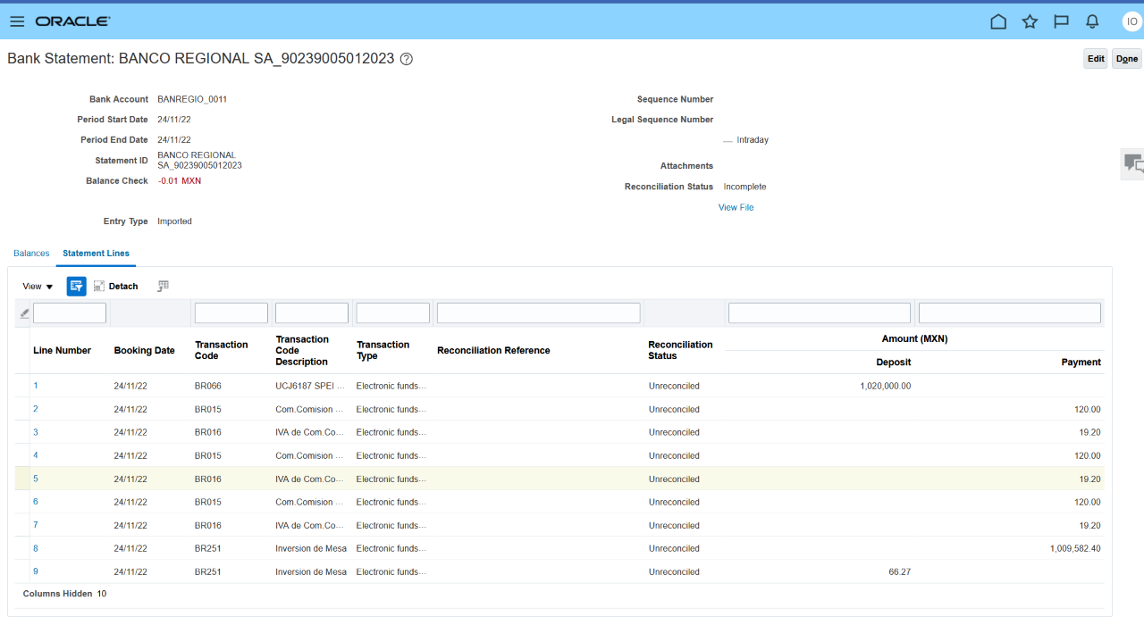

# **Dependencias**

Este proyecto tiene dependencia con lo siguiente:

* NA

# **Criterios de Aceptación**

Descripción. (Los criterios de aceptación estarán directamente relacionados a la primera solicitud el SOS; En caso de que la solicitud del sos haya cambiado deberá agregarse la evidencia del correo donde se realiza la nueva especificación)

# **Casos de prueba (opcional; Acción de Analista)**

Descripción.

Pruebas exitosas generadas por usuario.

# **Instrucción de Instalación**

Ejemplo:

1. Desplegar versión nueva a ambiente productivo.

**MA108 SOLICITUD DE CONFIGURACIÓN PARA CUENTA BANREGIO**

Versión 1.0 Diciembre 2022

Elaborado por: